鶴岡サイエンスパークまつり2026 協賛申込書
申込日
企業名
協賛金額
住所
電話番号
担当者名
メールアドレス
ホームページ・チラシ掲載名
振込予定日
振込名義（事業所名と振込名義が異なる場合はご記入ください）
企業ロゴの掲載 | 希望する ／ 希望しない
◆申込：事務局宛にFAXまたはQRにてお願いします
【申込先】
鶴岡サイエンスパークまつり実行委員会事務局
鶴岡商工会議所 大沼、成澤
FAX：0235-24-6171 E-mail: narisawa@trcci.or.jp
【申込QR】
◆企業ロゴ：掲載を希望する場合は事務局にメール
またはQRから送付ください。
※JPG、PNGデータ推奨、サイズが小さい場合は画像が
乱れる可能性があるため、大きめのサイズ推奨。
◆振込締切日：9月30日（水）を目途にお願いします
◆振込口座：荘内銀行 鶴岡営業部 普通 1185714
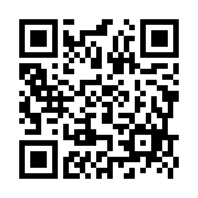
◆口座名義：鶴岡サイエンスパークまつり実行委員会
（ツルオカサイエンスパークマツリジッコウイインカイ）
※振込手数料は貴社ご負担にてお願いいたします。

